|  |  |
| --- | --- |
| **Gerb-BMSTU_01** | **Министерство науки и высшего образования Российской Федерации**  Калужский филиал  федерального государственного бюджетного  образовательного учреждения высшего образования  ***«Московский государственный технический университет имени Н.Э. Баумана (национальный исследовательский университет)»***  ***(КФ МГТУ им. Н.Э. Баумана)*** |

**ФАКУЛЬТЕТ** ***ИУК «Информатика и управление»***

**КАФЕДРА** \_\_***ИУК4 «Программное обеспечение ЭВМ, информационные технологии»***

**ЛАБОРАТОРНАЯ РАБОТА №1**

**«Создание контекстной диаграммы и диаграммы декомпозиции»**

**ДИСЦИПЛИНА: «Проектирование ПО»**

|  |  |  |
| --- | --- | --- |
| Выполнил: студент гр. ИУК4-82Б | | \_\_\_\_\_\_\_\_\_\_\_\_\_\_\_\_\_ ( Карельский М.К. )  (Подпись) |
| Проверил: | | \_\_\_\_\_\_\_\_\_\_\_\_\_\_\_\_\_ ( Кручинин И.И. )  (Подпись) |
| Дата сдачи (защиты):  Результаты сдачи (защиты): | | |
|  | - Балльная оценка:  - Оценка: | |

Калуга, 2024

**Цель:** формирование практических навыков создания модели в стандарте IDEF0.

**Задачи:**

1. создание контекстной диаграммы модели;
2. определение цели модели и основных свойств;
3. создание диаграммы декомпозиции.

**Задание:**

* Создать контекстную диаграмму модели, определить цель модели и основные свойства.
* Создать диаграммы декомпозиции

**Результат:**

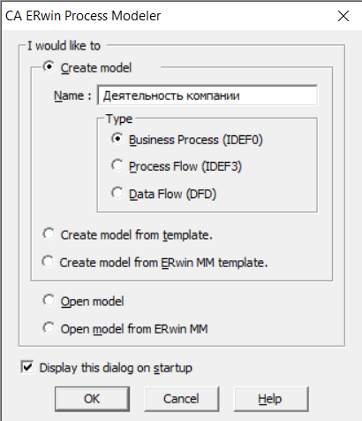

**Рис. 1.** Название модели и тип

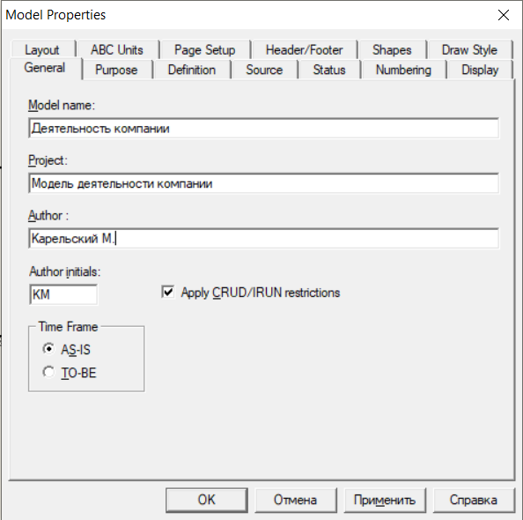

**Рис. 2.1.** Свойства модели

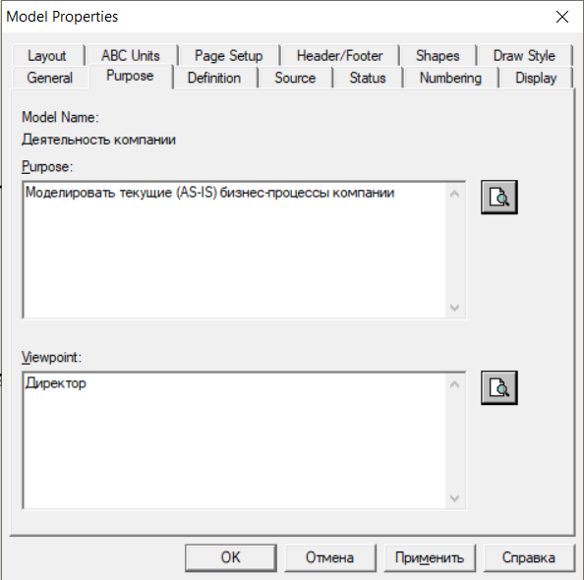

**Рис. 2.2.** Свойства модели

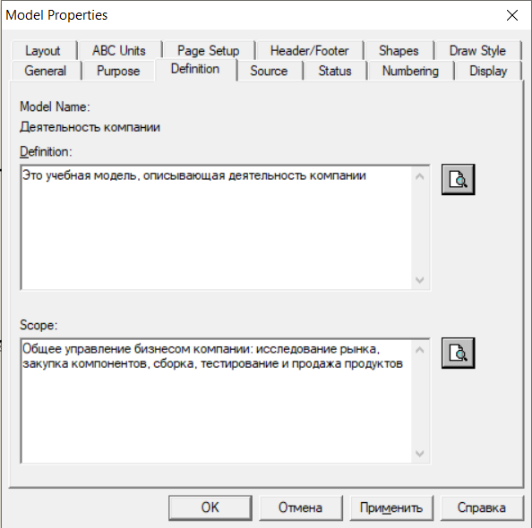

**Рис. 2.3.** Свойства модели

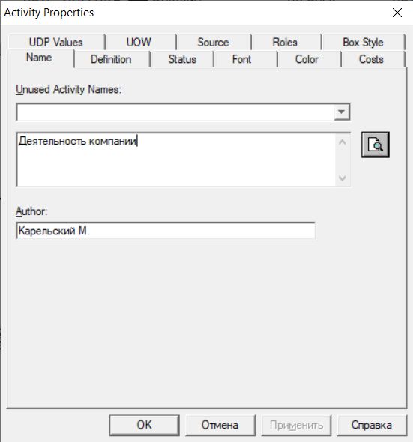

**Рис. 3.1.** Свойства диаграммы

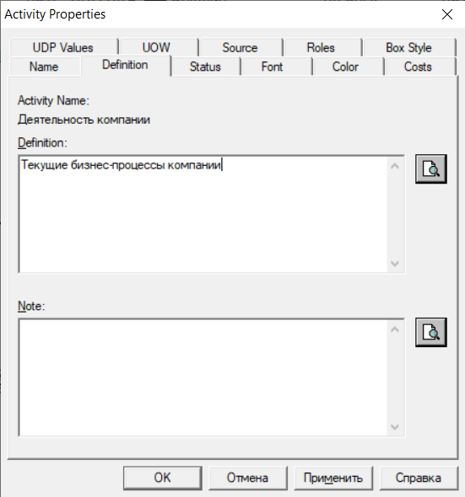

**Рис. 3.2.** Свойства диаграммы

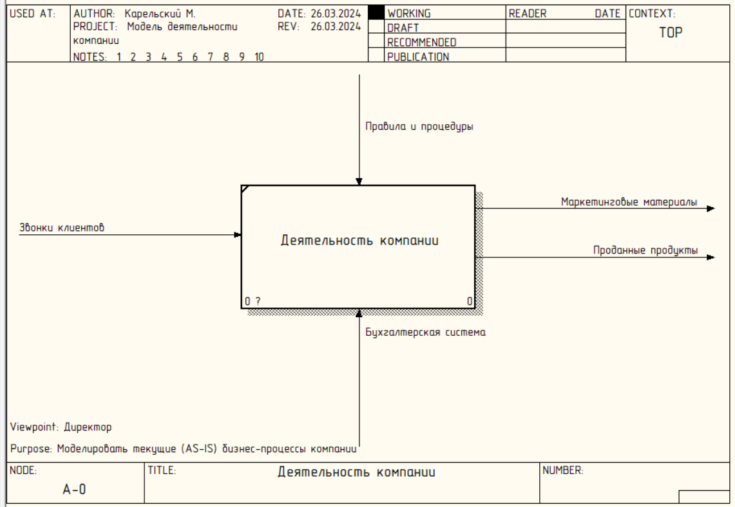

**Рис. 4.** Добавление стрелок, точки зрения и цели

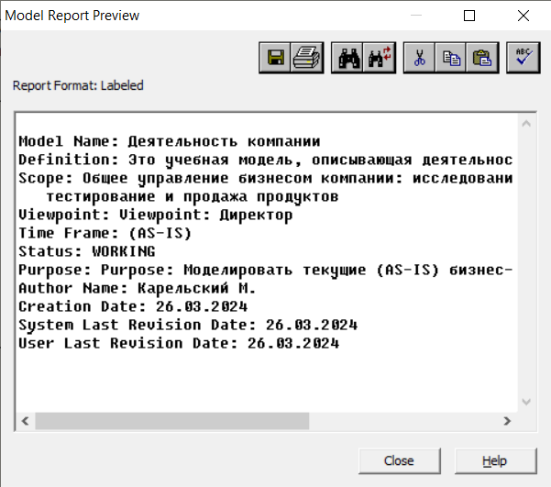

**Рис. 5.** Отчет по модели

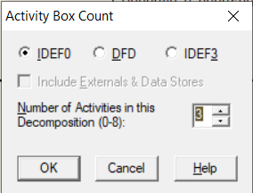

**Рис. 6.** Переход на нижний уровень

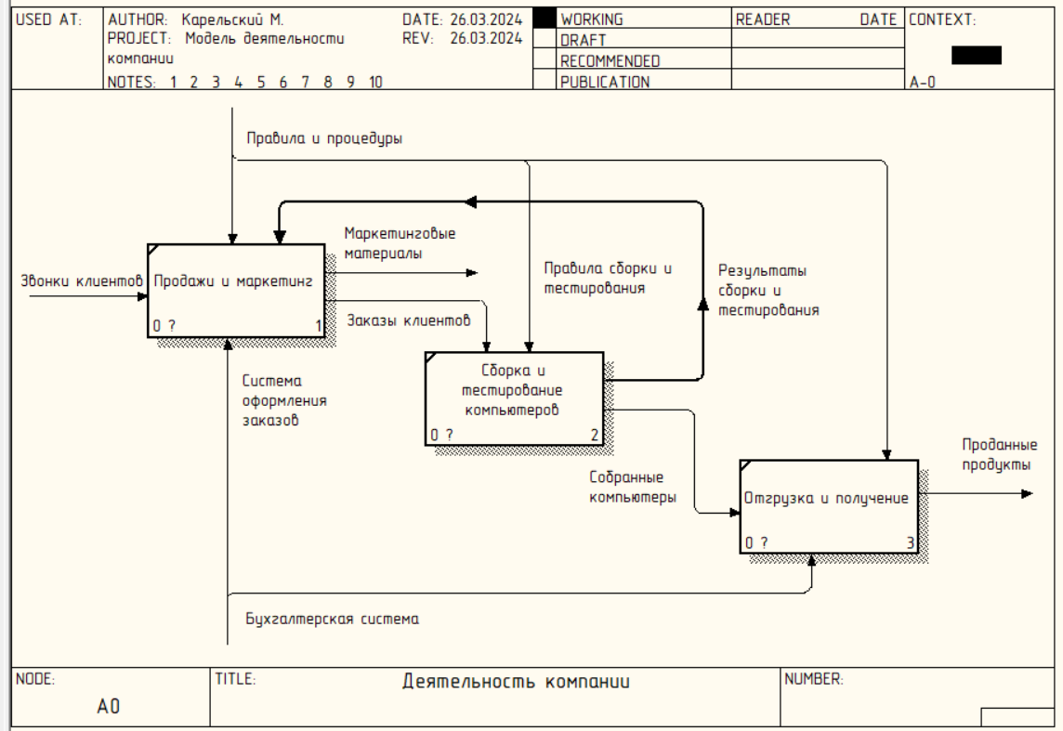

**Рис. 7.** Итоговая диаграмма

**Вывод:** в ходе выполнения лабораторной работы были получены практические навыки создания модели в стандарте IDEF0.